
Estado do Tocantins
Poder Legislativo

EXCELENTÍSSIMO SENHOR PRESIDENTE DA ASSEMBLEIA LEGISLATIVA DO ESTADO DO TOCANTINS.

Requer ao Presidente da Assembleia Legislativa do Tocantins o envio de expediente ao Senhor Secretário da Saúde quem intensifique ações juntos aos municípios tocantinenses, com o intuito da conscientização do combate ao mosquito Aedes, transmissões da Dengue, Zica e Chikungunya.

O Deputado que o presente subscreve vem nos termos regimentais desta Augusta Casa de Leis, após anuência do Plenário vem requerer a Vossa Excelência o envio de expediente ao Senhor Secretário da Saúde quem intensifique ações juntos aos municípios tocantinenses, com o intuito da conscientização do combate ao mosquito Aedes, transmissões da Dengue, Zica e Chikungunya.

JUSTIFICATIVA

O Tocantins teve uma redução histórica de 85% nos casos de dengue em 2023. As outras duas doenças tiveram ligeira alta. Ante a iminência de epidemia nacional de dengue, é fundamental que reforcemos as ações de combate e prevenção ao mosquito transmissor.

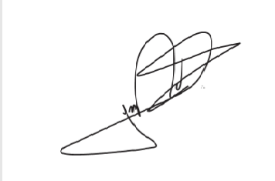
JORGE FREDERICO
Deputado Estadual

